CIRCONSCRIPTION DE SAINT FONS
3, Allée du Merle Rouge Immeuble Ecran
69190 SAINT-FONS
EVALUATION DIAGNOSTIQUE
Après confinement
Téléphone : 04 72 89 11 89
Télécopie : 04 72 89 11 90
Courriel : Ce.0693019g@ac-lyon.fr

Le retour des élèves en classe est un moment privilégié pour les écouter et faire un bilan de la situation de chacun pour mieux définir le parcours individuel. Afin d’éviter que les difficultés non surmontées, au cours de cette année si particulière, ne s’ancrent durablement, des évaluations diagnostiques sont proposées aux enseignants suite aux questionnements portés à la connaissance de l’équipe de circonscription.
Ces évaluations diagnostiques s’ancrent dans la détermination des attendus prioritaires, ciblés par l’équipe de circonscription, dans les programmes pour chaque année de cycle et visent à accompagner les enseignants dans la priorisation des compétences à travailler, le repérage des acquis des élèves et ainsi identifier très rapidement les progrès accomplis et ceux qui restent à accomplir, après cette longue période de confinement.

L’équipe de formateurs engagés dans ce travail reste à votre écoute et je les remercie vivement pour le travail fourni ainsi que tous les enseignants qui de près ou de loin ont apporté leur contribution.

Catherine GERVAIS

NB : En complément, pour accompagner les professeurs dans cette démarche, le ministère met à leur disposition un ensemble de fiches "objectifs pédagogiques prioritaires" et des exercices de bilan pour chaque niveau de la maternelle à la classe de 3e.

Les formateurs engagés

Maternelle | Fahima MELIZI Claire GENECHESI
Cycle 2 | David HERAUD Sophie MARUT Geneviève LAGAIN
Cycle 3 | Alain DARAN Lionel BOSSY Cécile CHOVET

EVALUATIONS CE1 - Français

Synthèse des compétences prioritaires retenues
Domaine | Compétences | A revoir prioritairement avec l’élève
Lecture et compréhension de l’écrit | > Identifier des mots de manière de plus en plus aisée  > Comprendre un texte et contrôler sa compréhension  > Lire à voix haute | Oui Non  Oui Non  Oui Non
Ecriture | > Copier  > Écrire des textes en commençant à s'approprier une démarche | Oui Non  Oui Non
Langage oral | > Écouter pour comprendre des messages oraux ou des textes lus par un adulte | Oui Non

▶ PARTIE 1: Lecture et compréhension de l’écrit

Domaine : Lecture et compréhension de l’écrit
Compétences:
Identifier des mots de manière de plus en plus aisée.
Lire à voix haute.
Objectif : Montrer ce que je sais pour lire, écrire et comprendre.

1 – Lire et écrire : à réaliser sur feuille, sur ardoise, avec des lettres mobiles, en épelant…
a – Dictée : j’écris
- Mots outils
enfin – maintenant – toujours – parfois – vraiment - beaucoup – pourtant – puis – et – très
1- | 2- | 3- | 4- | 5-
6- | 7- | 8- | 9- | 10-

- Mots chouette – balançoire – plantation – coquillage – récompense – photographie – besoin – champignon – ramasser – prendre
1- | 2- | 3- | 4- | 5-
6- | 7- | 8- | 9- | 10-
- Phrases (/24 : 1 point par mot si correspondances respectées + 1 point par accord pluriel respecté)
De grands singes se balancent sur les lianes.
Les jardiniers récoltent les tomates mûres en juillet.
1 - _________________________________________________________________________
2- __________________________________________________________________________

b – Je lis

- Mots 1 :
enfin – maintenant – toujours – parfois – vraiment - beaucoup – pourtant – puis – et – très

- Mots 2 :
chouette – balançoire – plantation – coquillage – récompense – photographie – besoin – champignon – ramasser – prendre

- Texte : je m’entraine puis je lis à voix haute :
La marque de la sagesse (122 mots)

Il était une fois, en Afrique, un lapin qui était très sage. Il avait creusé son terrier au pied d’un vieux baobab, en plein cœur de la forêt. C’était l’ami de tous les animaux, et les singes, les lions, les gazelles, les crocodiles, les perroquets, l’éléphant même, venaient se confier à lui.
Ce lapin était très sage, mais il voulait devenir encore plus sage. Il aurait aimé être nommé « le sage de la forêt ».
Un matin, il décida d’aller trouver le sorcier pour lui demander conseil. Lorsque le lapin lui eut expliqué ce qu’il souhaitait, le sorcier alla consulter un grand livre poussiéreux rempli de formules magiques et de dessins mystérieux.

MCLM attendu: | très faible < 24 | faible 24 - 42 | moyen 42 - 62 | fort +62

3 – Comprendre (/10)

Consigne : je lis le texte
Ce matin, il y a de la neige dans le jardin de Paul. Il fait très froid et son papa lui demande de mettre son bonnet pour partir à l'école. Mais Paul n'en a aucune envie : il déteste ce bonnet qui lui serre la tête ! Par contre, il prend ses nouveaux gants tout noirs, qu'il adore !!!!
Consigne : je colorie la bonne réponse.
1- Cette histoire se passe :
en été. | au printemps. | en hiver. | en automne.

2- pourquoi Paul ne veut-il pas mettre son bonnet ?
Il est trop petit. | Il est trop grand. | Paul ne le trouve pas joli. | Il lui serre la tête.
3- Où doit aller Paul ?
Dans le jardin. | A l’école | Au supermarché. | Au parc.

4- De quelle couleur sont les gants de Paul ?
noirs | bleus | blancs | verts

5- Paul n'a pas envie :
d’aller à l’école. | de prendre ses gants. | de mettre son bonnet. | d’aller faire du ski.

▶ PARTIE 2: Ecriture

Domaine: Ecriture
Compétences:
Copier.
Écrire des textes en commençant à s'approprier une démarche.

a – Copie

Consigne : copie le texte
Au début de l’exercice :
S’assurer que seul le poème est visible au tableau, qu’il est bien conforme au modèle ci-dessous et respecte les sauts de lignes.
Ecrire au tableau en cursive sur la partie lignée si possible.
Lire le texte, puis dire aux élèves :
« Vous allez copier cet extrait de poème en écriture attachée/cursive (choix du vocabulaire en fonction de la pratique de la classe). Attention, il faut écrire le mieux possible et présenter le texte exactement comme au tableau. »

La cigale et la fourmi
[saut de ligne]
– Nuit et jour à tout venant
Je chantais, ne vous déplaise.
– Vous chantiez ? j'en suis fort aise.
Eh bien : dansez maintenant.
[saut de ligne]
Jean de La Fontaine, livre 1

b – Rédiger un texte court
Dire aux élèves :
« Voici 6 images qui racontent l’histoire d’Amel, la fille, et Paul, le garçon. Paul et Amel sont pressés. L’heure de l’école a sonné.
Maintenant c’est à vous : vous allez écrire la suite de l’histoire en vous aidant des images. Vous écrirez au moins 5 lignes et n’oublierez pas de penser à la fin de l’histoire. Présentez correctement et soigneusement votre texte ; pensez à faire des phrases, pensez aux majuscules et aux points. Faites attention à l’orthographe. »

Consigne : Voici 6 images qui racontent l'histoire de Paul et d'Amel.
Ce matin, Paul et Amel sont pressés. L'heure de l'école a sonné!
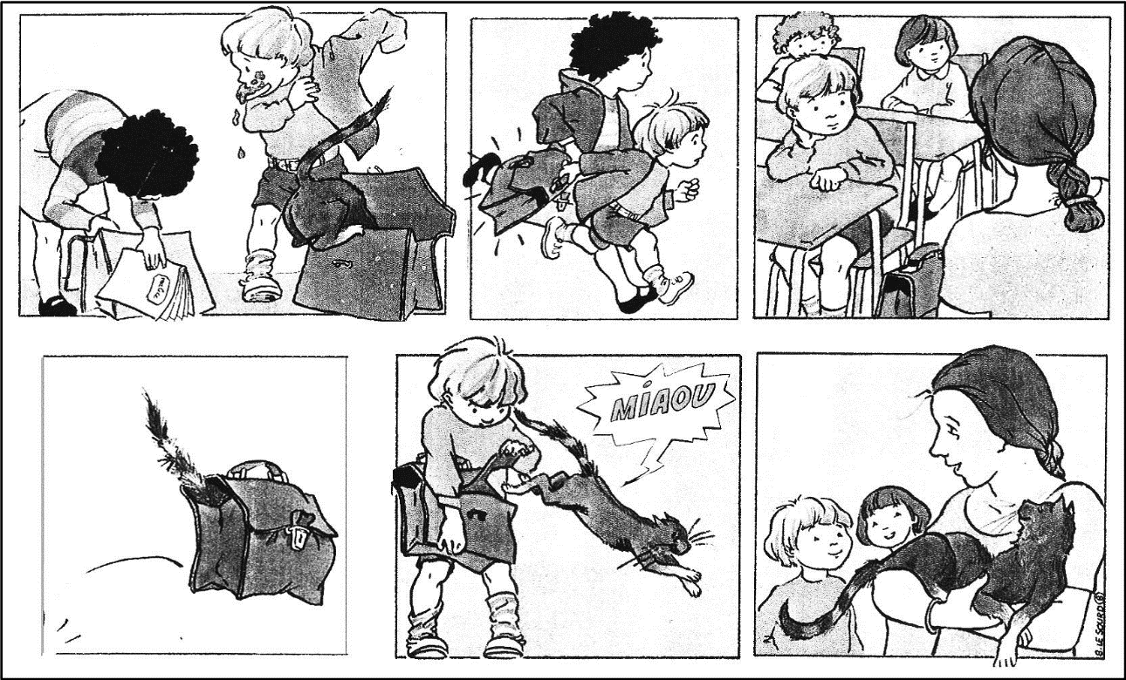

Ecris au moins cinq lignes pour raconter la suite de l’histoire.
______________________________________________________________________________
______________________________________________________________________________
______________________________________________________________________________
_____________________________________________________________________________
______________________________________________________________________________
______________________________________________________________________________
______________________________________________________________________________

▶ PARTIE 3: Langage oral

Domaine: Langage oral
Compétence: Écouter pour comprendre des messages oraux (adressés par un adulte ou par des pairs)
ou des textes lus par un adulte
> repérer et mémoriser des informations importantes. Les relier entre elles pour leur donner du sens ;
Objectif: Comprendre des phrases lues par un adulte.

Exemple: Le couteau est sur la chaussure
0.
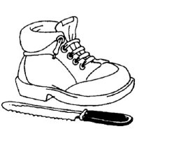 | 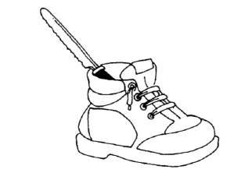 | 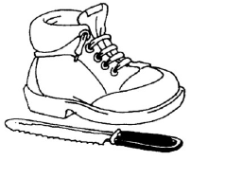 | 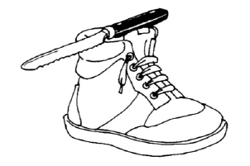

1. Ils sont en train de sauter par-dessus le mur.

1.
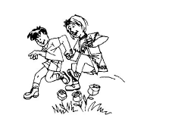 | 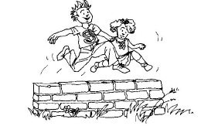 | 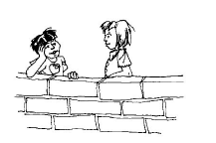 | 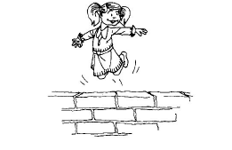

2. L’éléphant les porte.
2.
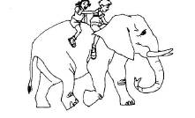 | 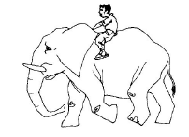 | 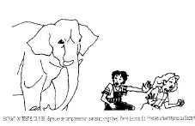 | 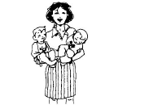

3. Le garçon est assis mais ne mange pas.
3.
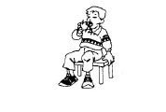 | 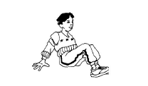 | 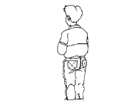 | 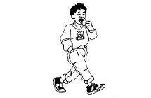

4. Le carré qui est dans l’étoile est noir.
4.

5. Le garçon mange les pommes que la fille cueille.
5.
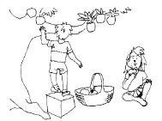 | 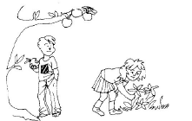 | 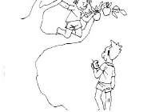 | 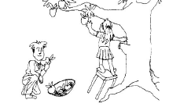

6. Le chien poursuit le cheval qui se retourne.

6.
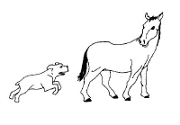 | 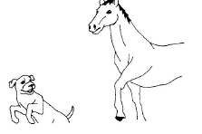 | 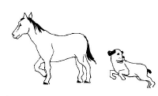 | 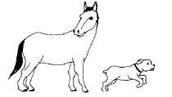

7. La dame le porte.
7.
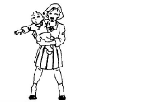 | 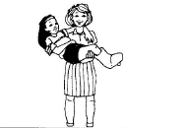 | 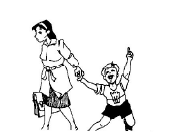 | 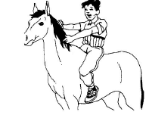

8. La fille fait tomber la troisième tasse.
8.
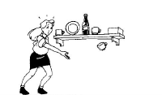 | 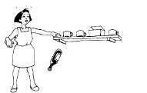 | 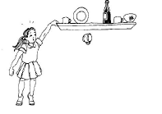 | 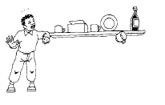

9. Le cheval poursuit un chien dont la queue est longue.
9.
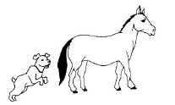 | 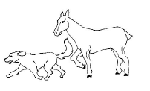 | 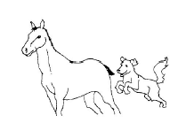 | 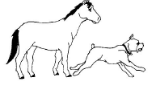

10. La fille poursuit le chien qui saute.
10.
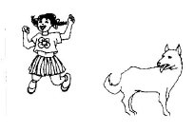 | 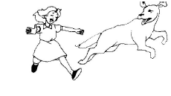 | 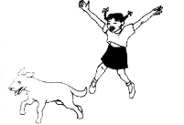 | 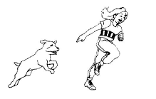

EVALUATIONS CE1 - Mathématiques

Synthèse des compétences prioritaires retenues
Domaine | Compétence | A revoir prioritairement avec l’élève
Nombres et calcul | > Calculer avec des nombres entiers  > Nommer, lire, écrire, représenter des nombres entiers  > Comprendre et utiliser des nombres entiers pour dénombrer, ordonner, repérer, comparer  > Résoudre des problèmes en utilisant des nombres entiers et le calcul | Oui Non  Oui Non  Oui Non  Oui Non
Grandeurs et mesures | > Résoudre des problèmes impliquant des longueurs, des masses, des contenances, des durées, des prix. | Oui Non
Espace et géométrie | > (Se) repérer et (se) déplacer en utilisant des repères et des représentations. | Oui Non

▶ PARTIE 1: Nombres et calcul

Domaine: Nombres et calcul
Compétences:
> Calculer avec des nombres entiers
> Nommer, lire, écrire, représenter des nombres entiers
> Comprendre et utiliser des nombres entiers pour dénombrer, ordonner, repérer, comparer
> Résoudre des problèmes en utilisant des nombres entiers et le calcul

► Calcul mental
1- double de 30 | 2- double de 25 | 3- moitié de 30 | 4- 456+200 | 5- 450-200
6- 3x2 | 7- 3x6 | 8- 2x5 | 9- 10x3 | 10- 5x8

► Dictée de nombres en chiffres.
1- 73 | 2- 92 | 3- 851 | 4- 482 | 5- 309

► Ecris les nombres en lettres.

► Calcule.
57 - 10 = … | 30 + 40 = ... | 27 + 30 = ... | 25 + 15 = ... | 10 × 10 = ...
95 + 200 = ... | 200 + 300 = ... | 210 + 50 = ... | 480 + 20 = ... | 400 – 10 = ...

► Range du plus petit au plus grand les nombres suivants : 418, 409, 99, 479, 500
Réponse : …………. < …………. < …………. < …………. < ………….

► Dénombre.
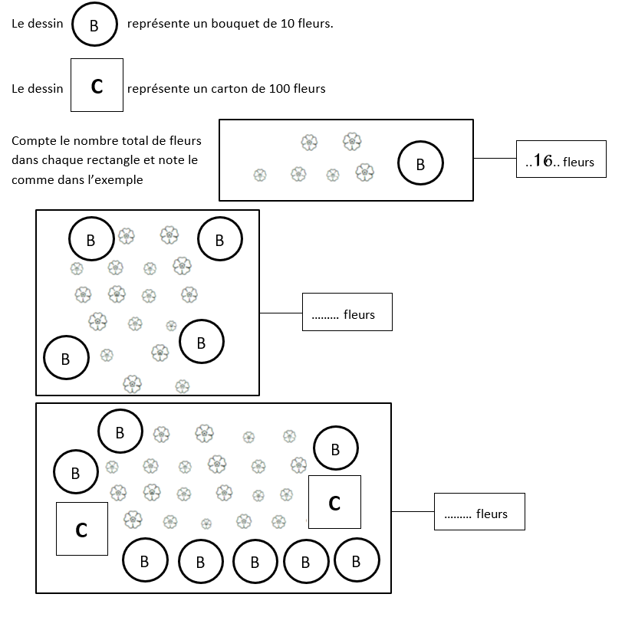

► Compte de 10 en 10 de 7 à 67
7 |  |  |  |  |  | 67

► Compte de 100 en 100 de 352 à 952
352 |  |  |  |  |  | 952
► Compte de 10 en 10 de 364 à 424
364 |  |  |  |  |  | 424

► Ecris dans les cases les nombres correspondants aux points indiqués par des flèches.
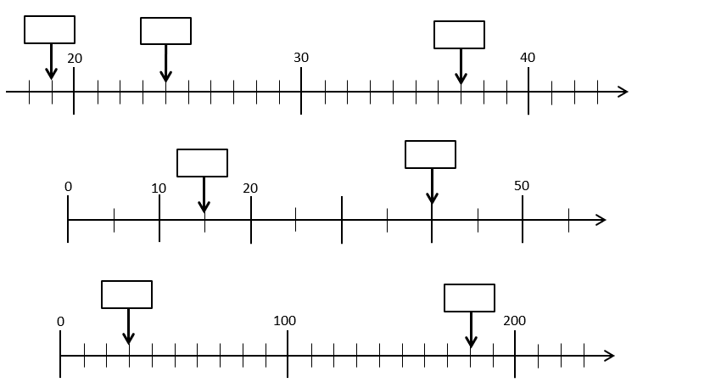

► Résolution de problèmes
- Pierre avait 16 images. Il en achète 14 nouvelles. Combien en a-t-il maintenant ?
- ____________________________________________________

- Léa a déjà parcouru 430 mètres depuis sa maison. Il lui reste encore 200 mètres pour arriver jusqu’à l’école.
Quelle distance y a-t-il entre la maison de Léa et son école ?

- ____________________________________________________

- Le directeur de l'école a besoin de 18 stylos. Les stylos sont vendus par paquets de 6. Combien doit-il acheter de paquets de stylos ?
- ____________________________________________________

▶ PARTIE 2: Grandeurs et mesures

Domaine: Grandeurs et mesures
Compétence:
> Résoudre des problèmes impliquant des longueurs, des masses, des contenances, des durées, des prix.
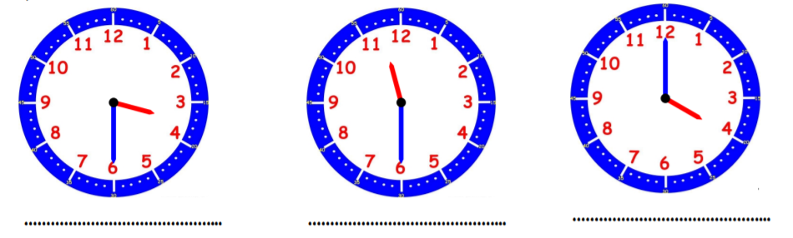
► Ecris l’heure indiquée sur chaque horloge.

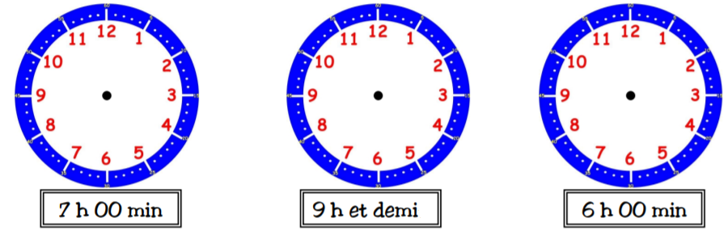
► Dessine les aiguilles pour indiquer l’heure sur chaque horloge.
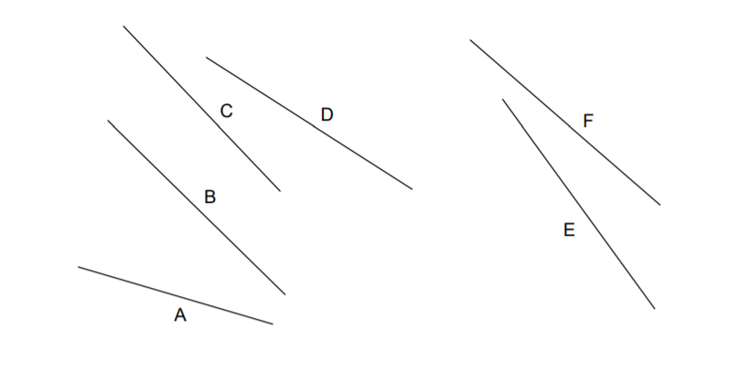
► Repasse en bleu le segment le plus long.

▶PARTIE 3: Espace et géométrie

Domaine: Espace et géométrie
Compétence:
> (Se) repérer et (se) déplacer en utilisant des repères et des représentations.

► Voici 5 poissons, lis les informations et colorie les poissons de la couleur qui convient.
